


A: MACHNAMH

Cogadh sa Mheánoirthear

Meánleibhéal 2 (B2)
Beidh tú ag féachaint ar ball ar mhír faoi fhórsaí míleata Iosrael agus na Stát Aontaithe atá ag ionsaí na hIaráine agus tíortha eile. Bí ag obair leis an duine in aice leat agus pléigí na ceisteanna thíos le chéile.
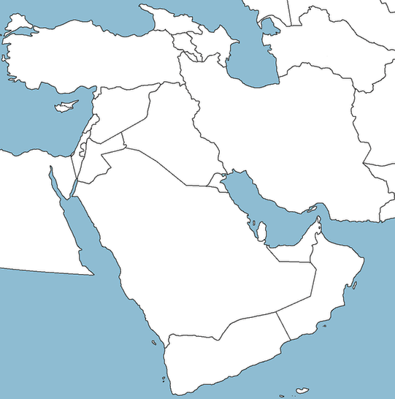
- An Araib Shádach
- An Iaráin
- An Liobáin
- An tSiria
- An Tuirc
- Catar
- Cuáit
- Éimin
- Iosrael
- Óman
- Srí Lanca

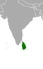

- Féach ar na léarscáileanna thuas. Beidh na tíortha sa bhosca le cloisteáil sa mhír ar ball. An féidir leat iad a líonadh isteach ar an léarscáil?
- Cad atá ar eolas agat faoi na tíortha sin?
- Cén tír as na tíortha seo nach labhraítear an Araibis ann – An Araib Shádach / An Iaráin / Éimin / Óman? Cén fáth?
- D’ionsaigh Iosrael agus na Stáit Aontaithe an Iaráin ar an 28 Feabhra 2026. Cad atá ar eolas agat faoin scéal ó shin?
- Cén stair atá taobh thiar den choimhlint idir na Stáit Aontaithe, Iosrael agus an Iaráin?
- Cad iad na himpleachtaí a d’fhéadfadh a bheith ag an gcogadh seo don domhan mór – don gheilleagar, do chúrsaí polaitíochta agus do chearta daonna?

B: FOCLÓIR
- Beidh na focail thíos le cloisteáil sa mhír ar ball. An féidir leat na leaganacha Gaeilge a aimsiú anois sula bhféachfaidh tú ar an mír? Bain úsáid as www.focloir.ie chun cuidiú leat, más gá.

- infrastructure
- civilian
- warship
- to sink
- torpedo attack
- supremacy
- submarine
- fleet
- missile
- allies

- Féach ar an mír den chéad uair agus aimsigh na focail thuas inti. An raibh na focail chéanna agat féin? __________________________________________________________________

- Cé as na Coirdínigh? (Bí cúramach – bobcheist atá ann!)
__________________________________________________________________________

- Scríobh an uimhir 80 i bhfocail, ag úsáid an fhocail ‘scór’: ____________________________
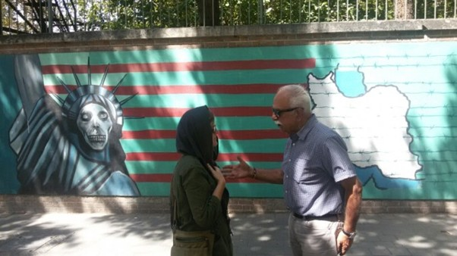

C: TUISCINT

Féach ar an mír arís agus freagair na ceisteanna thíos:

- Cad é ábhar na míre, i gcúpla líne?
____________________________________________________________________________
____________________________________________________________________________

- Cad iad na tíortha atá ag déanamh ionsaí ar an Iaráin?
____________________________________________________________________________

- Cad iad na tíortha a bhfuil an Iaráin ag déanamh ionsaí orthu?
____________________________________________________________________________

- Cén fáth ar luadh na figiúirí 1,100 agus 160?
____________________________________________________________________________

- Cad a dúirt Pete Hegseth sa mhír?
____________________________________________________________________________

- Cén fáth a bhfuil na Stáit Aontaithe ag tabhairt arm do na Coirdínigh?
____________________________________________________________________________

- Cad a rinne córas aerchosanta NATO?
____________________________________________________________________________

- Cé hiad na comhghuaillithe atá ag an Iaráin?
____________________________________________________________________________

- Cathain a bheidh sochraid Ayatollah Khomeini ar siúl?
____________________________________________________________________________
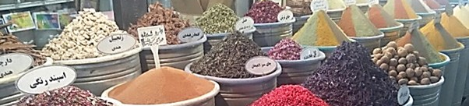

D: FEASACHT TEANGA

1: Cruinneas gramadaí (An chaint indíreach)
Bain amach na lúibíní thíos agus cuir an dá chuid den abairt le chéile. Beidh ort athruithe a dhéanamh ar an dara cuid den abairt, ar ndóigh.
- (Dúirt Eibhlín) (Chuir fórsaí Mheiriceá long chogaidh de chuid na hIaráine go tóin poill).
___________________________________________________________________________
- (Dúirt Peadar) (Tuairiscítear go bhfuil 1,100 sibhialtach maraithe).
___________________________________________________________________________
- (Dúirt Peadar) (Tá Coiste na Náisiún Aontaithe um Chearta an Linbh an-bhuartha).
___________________________________________________________________________
- (Dúirt Pete Hegseth) (Beidh forlámhas ag na Stáit Aontaithe agus Iosrael ar aerspás na hIaráine).
___________________________________________________________________________
- (Deir Peadar) (Deir Arm Iosrael gur bhuail siad a lán targaidí míleata san Iaráin inniu).
___________________________________________________________________________
- (Deir an Tuirc) (Thug NATO diúracán Iaráine go talamh).
___________________________________________________________________________
- (Deir Máirtín Ó Duibhir) (Níl comhghuaillithe acu sa cheantar).
___________________________________________________________________________

2: Saibhreas teanga (Na canúintí)
- Cén chanúint atá ag Eibhlín Ní Choistealbha agus ag Peadar Mac Gaoithín?
_________________________________________________________________________

- Cad í an chanúint is fearr leat féin? Cad chuige?
_________________________________________________________________________

E: CUMARSÁID
1: Caint
Céim 1
Bígí ag obair i ngrúpaí beaga. Féachaigí ar na cultúir atá léirithe sna híomhánna thíos agus pléigí na ceisteanna le chéile.


4
3
2
1

- Cad iad na tíortha atá léirithe?
- Cad atá ar eolas agaibh faoi chultúr na dtíortha sin?
- Cad atá ar eolas agaibh faoi rialtas na dtíortha sin?
- An gceapann sibh go dtugann na híomhánna sin léargas ionraic dúinn ar na cultúir éagsúla?
- Conas atá saol na mban sna tíortha sin, dar libh?
- Ar mhaith libh a bheith in bhur gcónaí sna tíortha sin? Cad chuige?

Céim 2
Samhlaígí go bhfuil rialtas na hÉireann díreach tite. Níl aon dlí, níl aon Bhunreacht, níl aon rialacha ann. Sibhse atá i gceannas anois. Caithfidh sibh cinntí a dhéanamh faoin tsochaí nua. Beidh cinneadh le déanamh faoi na pointí sa bhosca thíos:
Reiligiún / Oideachas / Éadaí / Cinsireacht / Vótáil / Cearta LADTA+ / Gunnaí / Tír neodrach

2: Scríobh
Samhlaigh go bhfuil tú ar laethanta saoire i gceann amháin de na tíortha a pléadh faoi Céim 1 thuas. Scríobh ríomhphost chun an bhaile ag déanamh cur síos ar d’am ansin agus ar an méid atá idir lámha agat. Tabhair léargas ar an gcultúr agus ar an rialtas.

AN SCRIPT
Eibhlín Ní Choistealbha
Tá ionsaí ollmhór á dhéanamh ag fórsaí míleata Iosrael ar bhonneagar na hIaráine agus ar spriocanna sa Liobáin arís inniu, an cúigiú lá as a chéile. Áirítear os cionn 1,000 sibhialtach a bheith maraithe anois ag ionsaithe Iosrael agus na Stát Aontaithe ón Satharn. Inniu, chuir fórsaí Mheiriceá long chogaidh de chuid na hIaráine go tóin poill in ionsaí toirpéid.

Peadar Mac Gaoithín
Iaránaigh ag urnaí ag láthair bhuama i dTehran ar maidin. Tuairiscítear go bhfuil ar a laghad 1,100 sibhialtach maraithe san Iaráin ó thosaigh ionsaithe na Stát Aontaithe agus Iosrael, Dé Sathairn. Tá ráite ag Coiste na Náisiún Aontaithe um Chearta an Linbh go bhfuil siad an-bhuartha faoi bhásanna leanaí in ionsaí buamála ar scoil do chailíní i ndeisceart na hIaráine, ina ndeir siad gur maraíodh thart ar 160 duine. Caithfear páistí a chosaint le linn an chogaidh sa Mheánoirthear, a dúirt siad. Thug Rúnaí Cosanta Mheiriceá, Pete Hegseth, le fios tráthnóna go bhfuil an eachtra á fiosrú ag na Stáit Aontaithe. Beidh forlámhas iomlán ag aerfhórsaí Mheiriceá agus Iosrael ar aerspás na hIaráine faoi cheann lá nó dhó, a dúirt sé. Thug sé le fios fosta gur chuir fomhuireán de chuid na Stát Aontaithe long chogaidh Iaránach go tóin poill in ionsaí toirpéid san Aigéan Indiach. Thuairiscigh Cabhlach Shrí Lanca níos luaithe go ndeachaigh long go tóin poill agus gur maraíodh ar a laghad ceithre scór duine.

Máirtín Ó Duibhir, Anailísí Míleata
Dúirt an tUachtarán Trump nach féidir trúpaí ar an talamh a chur as an áireamh, rud nach bhfuil beartaithe acu go fóill. Ag an am céanna, tuairiscítear sna meáin go bhfuil siad chun tacaíocht agus airm a thabhairt do na Coirdínigh i dtuaisceart na tíre ionas go mbeidh siadsan in ann éirí amach i gcoinne an rialtais.

Peadar Mac Gaoithín
Deir Arm Iosrael gur bhuail siad na scórtha spriocanna míleata san Iaráin inniu. Bhuail diúracán an t-óstán seo, ina raibh teaghlaigh ag fanacht, i bpríomhchathair na Liobáine, Béiriút. Tuairiscíodh gur thug an Iaráin faoina thuilleadh ionsaithe inniu fosta ar spriocanna san Araib Shádach agus sa Chuáit. Agus deir an Tuirc gur thug córais cosanta aeir NATO diúracán de chuid na hIaráine, a bhí ag déanamh ar aerspás na Tuirce, go talamh.

Máirtín Ó Duibhir, Anailísí Míleata
Tá siad tar éis ionsaí a dhéanamh ar Óman agus ar Chatar, tíortha atá i bhfad níos báúla leo ná aon tír eile sa réigiún. Agus al-Assad imithe as an tSiria, níl comhghuaillithe ar bith acu sa cheantar seachas Hezbollah sa Liobáin agus na Houthi san Éimin.

Peadar Mac Gaoithín
Tá sé á thuairisciú ag áisíneachtaí nuachta stáit san Iaráin go bhfuil sochraid trí lá an cheannaire uachtaraigh, Ayatollah Khomeini, a maraíodh in ionsaí Iosraelach Dé Sathairn agus a bhí le toiseacht inniu, á cur siar.

Peadar Mac Gaoithín, Nuacht TG4.

NÓTAÍ & FREAGRAÍ

A: MACHNAMH
Cleachtadh gearr cainte é seo chun tús a chur le rang bríomhar ina mbeidh na foghlaimeoirí ag féachaint ar mhír nuachta, ag déanamh cleachtaí cluastuisceana agus ag comhrá faoi thopaic a bhaineann leis an mír ansin. Tabhair tamall do na foghlaimeoirí na ceisteanna a phlé ina mbeirteanna ar dtús sula bpléifidh tusa na ceisteanna leis an rang iomlán.

Freagraí: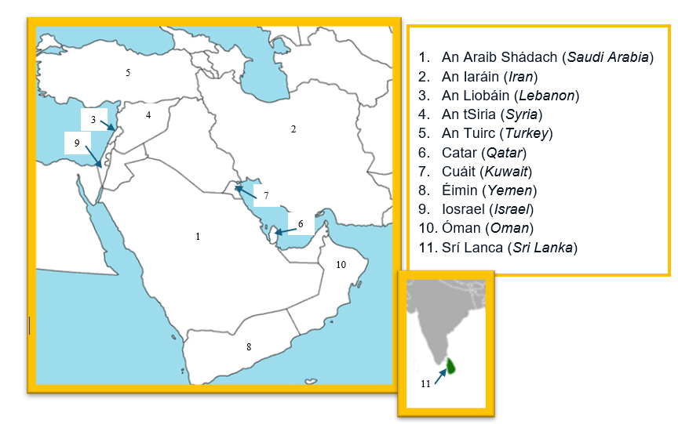
Tuairimíocht atá i gceist anseo seachas i gceist 3: Labhraítear an Pheirsis (nó an Fhairsis a thugtar ar an teanga sin freisin) san Iaráin. Is teanga í an Pheirsis a bhí ann i bhfad roimh Ioslam agus roimh Ghabháil na nArabach sa seachtú haois. Nuair a rinne airm Arabacha concas ar an réigiún, ghlac go leor daoine leis an Ioslam ach choinnigh siad a dteanga féin.

B: FOCLÓIR
- Freagraí:
infrastructure | bonneagar
civilian | sibhialtach
warship | long chogaidh
to sink | dul go tóin poill
torpedo attack | ionsaí toirpéid
supremacy | forlámhas
submarine | fomhuireán
fleet | cabhlach
missile | diúracán
allies | comhghuaillithe

- Déan plé ar na focail a bhí acu féin. B’fhéidir go raibh leagan eile acu de na focail.
- An Chordastáin. Is réigiún í an Chordastáin atá suite sa Tuirc, sa tSiria, san Iaráic agus san Iaráin. Ní tír oifigiúil í.
- Ceithre scór.

C: TUISCINT

Féach ar an script.

D: FEASACHT TEANGA

1: Cruinneas gramadaí (An chaint indíreach)
Freagraí:
- Dúirt Eibhlín gur chuir fórsaí Mheiriceá long chogaidh de chuid na hIaráine go tóin poill.
- Dúirt Peadar go dtuairiscítear go bhfuil 1,100 sibhialtach maraithe.
- Dúirt Peadar go bhfuil Coiste na Náisiún Aontaithe um Chearta an Linbh an-bhuartha.
- Dúirt Pete Hegseth go mbeidh forlámhas ag na Stáit Aontaithe agus Iosrael ar aerspás na hIaráine.
- Deir Peadar go ndeir Arm Iosrael gur bhuail siad a lán targaidí míleata san Iaráin inniu.
- Deir an Tuirc gur thug NATO diúracán Iaráine go talamh.
- Deir Máirtín Ó Duibhir nach bhfuil comhghuaillithe acu sa cheantar.

2: Saibhreas teanga (Na canúintí)

Freagraí:
- Tá canúint na Mumhan ag Eibhlín Ní Choistealbha agus canúint Uladh ag Peadar Mac Gaoithín.
- Déan plé ar chúrsaí canúna leis an rang iomlán.

E. CUMARSÁID

1: Caint
Céim 1
Tabhair deis do gach grúpa na híomhánna agus na ceisteanna a phlé le chéile. Bí ag siúl timpeall ag éisteacht leo. Pléigh na ceisteanna leis an rang iomlán ansin.
1 – Na Stáit Aontaithe / 2 – Éire / 3 – An Iaráin / 4. An Araib Shádach.

Céim 2
Abair leo go bhfuil siadsan freagrach as rialtas nua a chur le chéile. Caithfidh siad teacht ar chomhréiteach faoi na polasaithe a bheidh acu maidir leis na téamaí sa bhosca. Bí ag siúl timpeall ag éisteacht leo. Pléigh na polasaithe a bhí ag gach grúpa leis an rang iomlán ansin.

2: Scríobh
Caithfidh siad ríomhphost a scríobh faoi laethanta saoire i gceann amháin de na tíortha a pléadh faoi Caint.

UN Committee on the Rights of the Child – an teideal oifigiúil Béarla
i gCuáit a scríobhtar sa Chaighdeán Oifigiúil
NATO Integrated Air Defense System – an teideal oifigiúil Béarla
in Éimin a scríobhtar sa Chaighdeán Oifigiúil
toiseacht = leagan canúnach de ‘tosú’

